 | Министерство образования и науки Российской Федерации  Федеральное государственное бюджетное образовательное учреждение  высшего образования  «Московский государственный технический университет  имени Н.Э. Баумана  (национальный исследовательский университет)»  (МГТУ им. Н.Э. Баумана)

ФАКУЛЬТЕТ Информатика и системы управления (ИУ)

КАФЕДРА Программное обеспечение ЭВМ и информационные технологии (ИУ7)

ОТЧЕТ ПО ЛАБОРАТОРНОЙ РАБОТЕ №5
«Работа с очередью»

Студент, группа Дегтярев А., ИУ7-33Б

2020 г.

Описание условия задачи
Система массового обслуживания состоит из обслуживающего аппарата (ОА) и двух очередей заявок двух типов.
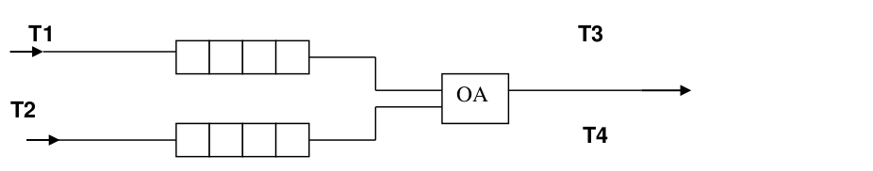
Заявки 1-го и 2-го типов поступают в "хвосты" своих очередей по случайному закону с интервалами времени Т1 и Т2, равномерно распределенными от 1 до 5 и от 0 до 3 единиц времени (е.в.) соответственно.
В ОА они поступают из "головы" очереди по одной и обслуживаются также равновероятно за времена Т3 и Т4, распределенные от 0 до 4 е.в. и от 0 до 1 е.в. соответственно, после чего покидают систему. (Все времена – вещественного типа) В начале процесса в системе заявок нет.
Заявка любого типа может войти в ОА, если:
▪ а) она вошла в пустую систему;
▪ б) перед ней обслуживалась заявка ее же типа;
▪ в) перед ней из ОА вышла заявка другого типа, оставив за собой пустую очередь (система с чередующимся приоритетом).
Смоделировать процесс обслуживания первых 1000 заявок 1-го типа, выдавая после обслуживания каждых 100 заявок информацию о текущей и средней длине каждой очереди, а в конце процесса - общее время моделирования и количество вошедших в систему и вышедших из нее заявок обоих типов. По требованию пользователя выдать на экран адреса элементов очереди при удалении и добавлении элементов. Проследить, возникает ли при этом фрагментация памяти.

Техническое задание
Очередь необходимо представить в виде вектора и списка. Все операции должны быть оформлены подпрограммами. Алгоритм для реализации задачи один, независимо от формы представления очереди. Необходимо сравнить эффективность различного представления очереди по времени выполнения программы и по требуемой памяти. При реализации очереди списком нужно проследить, каким образом происходит выделение и освобождение участков памяти, для чего по запросу пользователя необходимо выдать на экран адреса памяти, содержащие элементы очереди при добавлении или удалении очередного элемента.
Рассогласование между средними ожидаемыми временами и временами, полученными в моделирующей программе должно быть не больше 2–3%.

Входные данные
Тип очереди. Времена прихода и обработки заявок.

Выходные данные
Общее время моделирования, время простоя, количество вошедших и вышедших из очереди заявок, процента погрешности работы программы, время работы, объем памяти.
По требованию выводить использованные адреса памяти.

Функция программы
Программа моделирует систему очереди с приоритетом, измеряет эффективность реализации очереди массивом и списком.

Обращение к программе
В папке с исходным кодом в консоли нужно вызвать команду make run.

Аварийные ситуации
- Неправильный выбор команды
- Превышение допустимой памяти

Структуры данных
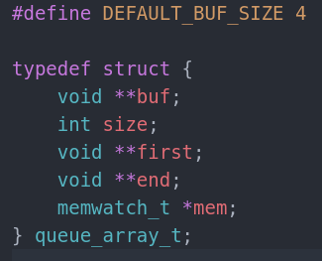
queue_array_t — очередь, реализованная массивом.
Поля структуры:
- buf — массив указателей на данные
- end — указатель на элемент, следующий за последним добавленным указателем
- first — указатель на начало очереди
- size — размер массива buf. В начале устанавливается в DEFAULT_BUF_SIZE. Далее удваивается при заполнении массива.
- mem — указатель на наблюдателя памяти.
Эффективность структуры по памяти: O(size), где size — наибольшая степень 2-ки, которая не меньше количества элементов массива.
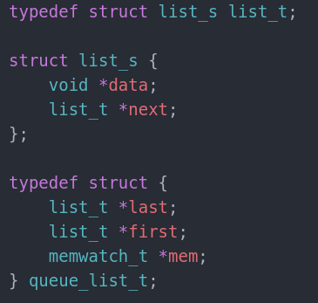
list_t — структура списка.
stack_list_t — очередь, реализованная списком.
Поля структуры:
- last — указатель на последний элемент списка
- first — указатель на первый элемент списка и очереди
- mem - указатель на наблюдателя памяти
Эффективность структуры по памяти: O(n), где n — количество элементов
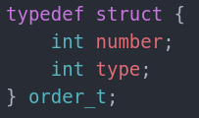
order_t — структура заявки.

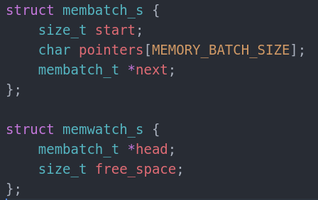
memwatch_s — структура наблюдателя за памятью.
- head — указатель на список групп указателей памяти
- free_space — количество свободной памяти в байтах
membatch_s — структура списка групп указателей памяти
- start — первый адрес в списке
- pointers — информация о статусе адресов памяти
- next — следующая группа указателей памяти
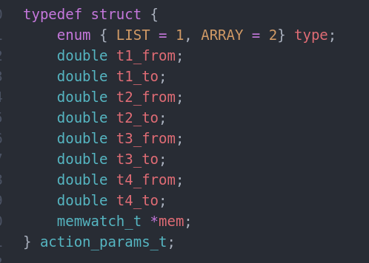
action_params_t — структура параметров действий меню
- type — тип очереди
- t1_from, t1_to … t4_from, t4_to — временные промежутки
- mem - указатель на наблюдателя памяти

Алгоритм
В начале, через меню устанавливаются параметры моделирования.
Система моделирования разделена на 3 действия, зависящих от времени, 2 из которых - добавление заявок в очереди, а последняя — обработка заявок аппаратом.
Цикл обработки действий:
1. выбор действия в зависимости от времени активации действия.
2. обработка действия
3. обновление времени следующей активации действия
Выполнение заявки состоит из 2-х частей:
- завершение взятой ранее заявки
  - вывод промежуточных данных
  - проверка условия окончания моделирования
- поиск новой заявки
  - проверка очередей с учетом прошлой заявки
  - если новой заявки нет — расчет времени ожидания прихода новой заявки в любую из очередей.
Эффективность по времени: O(n); эффективность по памяти — O(n); где n — количество заявок

Тесты
Группа | Входные данные | Выходные данные
Меню | отсутствующий пункт меню | Неправильный ввод
Ввод временного промежутка | Неправильное число | Неправильный ввод
Ввод временного промежутка | Начало промежутка больше конца | Неправильный ввод
Ввод временного промежутка | Отрицательное время | Неправильный ввод
Моделирование | T1: 1.0..5.0  T2: 0.0..3.0  T3: 0.0..4.0  T4: 0.0..10.0  (аппарат работает только со второй очередью) | Превышение допустимой памяти

Оценка эффективности
 | Рассчитанное | Полученное | Погрешность
Время моделирования | 3000 | 3008 | 0.3%
Время работы | 3000 | 2969 | 1%
Время простоя | 0 | 39 | -
Зашло заявок 1 типа | 1000 | 1015 | 1.5%
Зашло заявок 2 типа | 2000 | 1984 | 0.8%

Количество Элементов | Время добавления элементов в очередь-массив, такт | Время удаления элементов из очереди-массива, такт | Время добавления элементов в стек-список, такт | Время удаления элементов из стека-списка, такт
10 | 2576 | 1302 | 3082 | 3682
50 | 2745 | 1989 | 6412 | 6663
100 | 3816 | 2823 | 8044 | 7500
500 | 11017 | 9236 | 27696 | 26560
1000 | 16755 | 14729 | 51232 | 48567
5000 | 80611 | 73544 | 244933 | 231899
10000 | 156599 | 139936 | 487640 | 460290
50000 | 777684 | 698756 | 2831469 | 2621081
100000 | 1624807 | 1488880 | 5370593 | 5035330
500000 | 7967426 | 7337608 | 27645638 | 24304711
1000000 | 15571969 | 14418734 | 53128851 | 48214215

Количество элементов | Память очереди-массива, в байтах | Память очереди-списка в байтах
10 | 128 | 160
50 | 512 | 800
100 | 1024 | 1600
500 | 4096 | 8000
1000 | 8192 | 16000
5000 | 65536 | 80000
10000 | 131072 | 160000
50000 | 524288 | 800000
100000 | 1048576 | 1600000
500000 | 4194304 | 8000000
1000000 | 8388608 | 16000000

Поиск фрагментации производится с помощью наблюдателя за памятью. Вместо вызова обычных функций работы с динамической памятью (malloc) используются функции наблюдателя памяти (wmalloc), которые вместе с вызовом стандартной функции выводят в консоль ее аргументы и адреса занимаемой памяти.
Пример вывода для очереди-массива:
Пример вывода для очереди-списка:
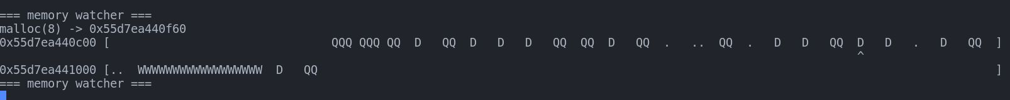
Первая и последняя строчки выделяют то, что между ними находится сообщение от наблюдателя памяти.
Вторая строчка — вызов стандартной функции, ее аргументы и результат.
Третья и последующие — представление в памяти. Первое число — указатель на начало блока отображаемой памяти. В квадратных скобках — блок памяти. Один символ представляет 8 байт. Символы значат следующее:
- « »(пробел) — память не используется
- «.» - память использовалась ранее, но была освобождена
- «D» - данные
- «Q» - очередь
- «W» - память, занимаемая наблюдателем
Проследив за работой с памятью, я сделал вывод, что реализация очереди расширяемым массивом приводит к фрагментации.
Во время расширения массива выделяется двойная память. Адреса памяти после массива точно заняты данными. В адресах перед массивом есть свободные участки памяти от прошлых реаллокаций, которые меньше чем необходимая память. Поэтому массив переместится за адреса данных, оставив еще одно свободное место в памяти. Это и есть фрагментация.
Список так же приводит к фрагментации, но так как данные и сам список занимают схожий размер, фрагменты памяти используются повторно, что не может привести к ошибке выделения памяти из-за фрагментации.

Функции

queue_array_t *create_queue_array(memwatch_t *mem);
Создаёт очередь на массиве.

void free_queue_array(stack_array_t *stack);
Освобождает выделенную на очередь память.

int push_queue_array(queue_array_t *queue, void *data);
Добавляет элемент в очередь

void *pop_queue_array(queue_array_t *queue);
Читает элемент из очереди

queue_list_t *create_queue_list(memwatch_t *mem);
Создаёт очередь на списке

void free_queue_list(queue_list_t *queue);
Освобождает выделенную на очередь память

int push_queue_list(queue_list_t *queue, void *data);
Добавляет элемент в очередь

void *pop_queue_list(queue_list_t *queue);
Читает элемент из очереди

simulation_result_t simulate_using_queue_list(action_params_t params);
Запускает моделирование с использованием очередей на списках

simulation_result_t simulate_using_queue_array(action_params_t params);
Запускает моделирование с использованием очередей на массивах

action_params_t init_action_params(void);
Создаёт стандартные параметры симуляции

void print_action_params(action_params_t);
Выводит параметры симуляции

void action_set_time_ranges(action_params_t *params);
настраивает временные промежутки

void action_set_address(action_params_t *params);
настраивает вывод адресов

void action_set_free_mem(action_params_t *params);
настраивает ограничение памяти

void action_change_type(action_params_t *params);
настраивает тип очереди

void action_measure_queue(action_params_t params);
проводит измеряние времени работы очереди

void action_process(action_params_t params);
запускает моделирование

memwatch_t *create_memory_watch(void);
Создаёт наблюдателя за памятью

void free_memory_watch(memwatch_t *w);
Освобождает память наблюдателя.

void *wmalloc(memwatch_t *w, char type, size_t size);
malloc с выводом адресов

void *wrealloc(memwatch_t *w, void *ptr, size_t new_size);
realloc с выводом адресов

void wfree(memwatch_t *w, void *ptr);
free с выводом адресов

Вывод
Очередь на списке использует в 2 раза больше памяти чем на массиве, так как на каждый элемент данных используется указатель на следующую структуру списка. Работа очереди на массиве быстрее, в 3 раза, потому что обычно для добавления и чтения элемента нужно только сдвинуть указатель. Таким образом, очередь на массиве эффективнее очереди на списке как по памяти, так и по времени. Очереди на списке и на массиве приводят к фрагментации.

Контрольные вопросы

Что такое очередь?
Очередь - структура данных, для которой выполняется правило FIFO, то есть первым зашёл - первым вышел. Вход находится с одной стороны очереди, выход - с другой.

Каким образом, и какой объем памяти выделяется под хранение очереди при различной ее реализации?
При хранении кольцевым массивом: кол-во элементов * размер одного элемента очереди. Память выделяется в куче. Может выделятся в стеке, но тогда ёмкость очереди будет сильнее ограничена.
При хранении списком: кол-во элементов * (размер одного элемента очереди + указатель на следующий элемент). Память выделяется в куче для каждого элемента отдельно.

Каким образом освобождается память при удалении элемента из очереди при ее различной реализации?
При хранении кольцевым массивом память не освобождается, а просто меняется указатель на конец очереди. При хранении списком, освобождается память под элемент списка.

Что происходит с элементами очереди при ее просмотре?
Эти элементы удаляются из очереди.

Каким образом эффективнее реализовывать очередь. От чего это зависит?
Зная максимальный размер очереди, лучше всего использовать кольцевой статический массив. Не зная максимальный размер, стоит использовать очередь на векторе.

Каковы достоинства и недостатки различных реализаций очереди в зависимости от выполняемых над ней операций?
При использовании кольцевого массива тратится больше времени на обработку операций с очередь. Реализация списком повторно использует фрагменты памяти.

Что такое фрагментация памяти?
Фрагментация памяти - разбиение памяти на куски, которые лежат не рядом друг с другом. Можно сказать, что это чередование свободных и занятых кусков памяти.

На что необходимо обратить внимание при тестировании программы?
Корректное освобождение памяти.

Каким образом физически выделяется и освобождается память при динамических запросах?
При запросе памяти, ОС находит подходящий блок памяти и записывает его в «таблицу» занятой памяти. При освобождении, ОС удаляет этот блок памяти из «таблицы» занятой пользователем памяти.

